Analyse fonctionnelle

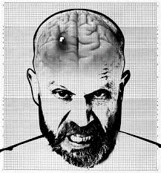

* **À l’aide de la vidéo sur Marc et de la page 60 des notes de cours, faite l’analyse fonctionnelle.**
* **Pour les sections : Interventions et Résultats, décrivez ce que vous feriez comme intervention et les résultats qui pourrait en découler.**

|  |  |
| --- | --- |
| **Nom de la personne :** | **Comportement ciblé :** |
| **Éducateur responsable : (Votre nom)** | **Date de début des observations : 22 février 2021** |
| **Milieu d’observation :** | **Période d’observation : 3 semaines** |

|  |  |  |  |  |  |  |  |  |  |
| --- | --- | --- | --- | --- | --- | --- | --- | --- | --- |
| **Date** | **Heure et activité en cours** | **Événement contextuel** | **Antécédent immédiat** | **Comportement problématique** | **Fonction des comportements** | **Interventions** | **Résultats** | **Heure de fin** | **Intervenant** |
| 22/02/2021 | 13h |  |  |  |  |  |  |  | (Votre nom) |